
REFORÇO 11 Ciclo das rochas e paisagens geológicas

NOME: N.O: TURMA: DATA:

1 Observa o esquema, que representa o ciclo da rochas e responde às questões.

Rocha vulcânica

E

D

B

A

Rocha metamórfica

Magma C

1.1 Identifica os tipos de rochas representados pelas letras A e B.

1.2 Faz a legenda das letras C, D e E, que correspondem a processos intervenientes na formação das rochas.

1.3 Refere quais são os grupos de rochas formados à superfície terrestre.

1.4 Indica quais são os grupos de rochas formados em profundidade.

2 Observa as seguintes imagens, relativas às etapas de meteorização de um maciço rochoso.

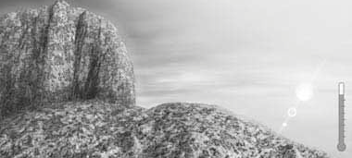A B

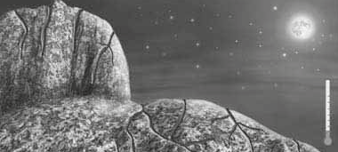C D

2.1 Sequencia as etapas da mais antiga para a mais recente.

→ → →

2.2 Refere os fatores de meteorização que estão evidenciados nos esquemas.

2.3 Que tipo de rocha deverá estar a ser sujeita à meteorização?

2.4 Indica a designação da paisagem representada na etapa final da sequência.

3 Completa as frases seguintes, com os termos mais adequados.

As paisagens podem ser subdivididas em paisagens graníticas e em paisagens basálticas.
As paisagens basálticas são típicas das regiões , como são os arquipélagos

da e dos . Nestas paisagens, podem destacar-se os cones vulcânicos, os férteis para a agricultura, as caldeiras e as disjunções .
As paisagens podem ser muito diversificadas, o que depende em grande parte do tipo de rocha existente, mas também do erosivo predominante.
O modelado é o relevo típico das regiões calcárias que resulta da alteração

dos calcários provocada pelas infltração das águas das chuvas.

As são construções de areia edificadas pelo , muito frequentes nas regiões litorais, em geral, e nas regiões desérticas.
As paisagens metamórficas são caracterizadas pela existência de rochas, regra geral, intensamente

como são disso exemplo as cordilheiras montanhosas.

4 As imagens seguintes ilustram as diversas aplicações das rochas no nosso quotidiano.

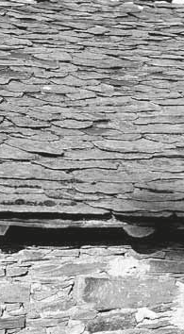A B C D

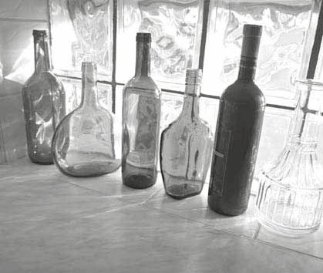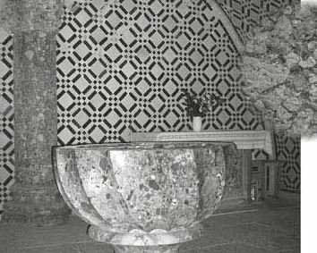E F

4.1 Identifica a rocha que serve de matéria-prima em cada uma das aplicações representadas.
A — D — B — E — C — F —

5 As rochas ornamentais são rochas que possuem características que lhes permitem ser utilizadas para fins decorativos, em revestimentos, pavimentos, arte, entre outras aplicações.

5.1 Consulta a base de dados do catálogo de rochas ornamentais portuguesas em http://e-geo.ineti.pt/
bds/ornabase/ e indica as designações e os respetivos tipos de rocha existentes na tua localidade.

